DOKUMEN PERENCANAAN PROJECT
UJIAN KOMPETENSI KEAHLIAN (UKK)
KOMPETENSI KEAHLIAN REKAYASA PERANGKAT LUNAK (RPL)

Nama Project | Aplikasi Layanan Perpustakaan Sekolah
Nama Siswa | rizki permata s
NISN | [Isi NISN]
Kelas | Xll RPL 2
Nama Sekolah | SMK MUHAMMADIYAH
Tahun Pelaksanaan | 2026

Dokumen ini disusun sebagai panduan perencanaan dan dokumentasi
pelaksanaan project Uji Kompetensi Keahlian (UKK) selama 2 (dua) bulan.

DAFTAR ISI
Klik kanan pada area di bawah ini lalu pilih "Update Field" (atau tekan F9 dan pilih "Update entire table") untuk menampilkan daftar isi secara otomatis setelah dokumen diisi.

1. IDENTITAS PROJECT
Lengkapi identitas project UKK Anda pada tabel berikut. Informasi ini menjadi acuan utama dalam seluruh tahapan perencanaan dan pengerjaan project.
Nama Project | Aplikasi Layanan Perpustakaan Sekolah
Nama Siswa | rizki
Kelas | Xll rpl 2
Nama Sekolah | Smk muhammadiyah
Tahun Pelaksanaan | 2026
Teknologi yang Digunakan | PHP Native, MySQL, HTML, CSS, JavaScript
Deskripsi Singkat Project | Aplikasi Layanan Perpustakaan Sekolah merupakan sistem untuk membantu pengelolaan peminjaman dan pengembalian buku secara digital. Aplikasi ini dibuat untuk menggantikan pencatatan yang masih dilakukan secara manual sehingga proses pengelolaan data perpustakaan menjadi lebih teratur dan mudah.

2. ANALISIS KEBUTUHAN
Uraikan latar belakang, permasalahan, tujuan, serta kebutuhan sistem yang akan dibangun. Bagian ini menjadi dasar dalam menentukan arah pengembangan project.

2.1 Latar Belakang
Perpustakaan sekolah masih melakukan pencatatan data buku, anggota, peminjaman, dan pengembalian secara manual menggunakan buku catatan. Cara tersebut dapat menyebabkan data sulit dicari, pencatatan kurang rapi, serta berisiko terjadi kesalahan atau kehilangan data. Oleh karena itu, dibuat Aplikasi Layanan Perpustakaan Sekolah untuk membantu petugas mengelola data perpustakaan secara lebih teratur dan memudahkan proses peminjaman serta pengembalian buku.]

2.2 Identifikasi Masalah
No | Identifikasi Masalah
1 | Pencatatan data buku dan anggota masih dilakukan secara manual.
2 | Proses pencatatan peminjaman dan pengembalian membutuhkan waktu dan rawan kesalahan.
3 | Pencarian data buku, anggota, dan riwayat transaksi masih kurang cepat.
4 | Data transaksi sulit dipantau dan direkap karena masih menggunakan pencatatan manual.

2.3 Tujuan Project
No | Tujuan
1 | Membangun aplikasi untuk mengelola data buku dan anggota perpustakaan.
2 | Mempermudah proses pencatatan peminjaman dan pengembalian buku.
3 | Mempercepat pencarian data dan riwayat transaksi perpustakaan.
4 | Membantu petugas mengelola data perpustakaan agar lebih rapi dan terorganisir.

2.4 Target / Pengguna Sistem
No | Target / Pengguna | Keterangan
1 | Admin/Petugas Perpustakaan | Mengelola data buku, anggota, peminjaman, pengembalian, dan melihat riwayat transaksi.
2 | Siswa/Anggota | Melihat informasi buku dan melakukan proses peminjaman serta pengembalian melalui petugas
3 | Kepala Sekolah | Melihat informasi atau rekap data perpustakaan sebagai bahan pemantauan.

2.5 Kebutuhan Fungsional
No | Kode | Deskripsi Kebutuhan Fungsional
1 | KF-01 | Sistem dapat melakukan login pengguna sesuai hak akses.
2 | KF-02 | Sistem dapat mengelola data buku, seperti tambah, ubah, hapus, dan lihat data.
3 | KF-03 | Sistem dapat mengelola data anggota perpustakaan.
4 | KF-04 | Sistem dapat mencatat transaksi peminjaman buku.
5 | KF-05 | Sistem dapat mencatat transaksi pengembalian buku dan memperbarui ketersediaan buku.
6 | KF-06 | Sistem dapat menampilkan dan mencari riwayat transaksi perpustakaan.

2.6 Kebutuhan Non-Fungsional
No | Aspek | Deskripsi Kebutuhan Non-Fungsional
1 | Usability | Antarmuka aplikasi sederhana dan mudah dipahami oleh petugas perpustakaan.
2 | Performance | Sistem dapat melakukan pencarian dan pencatatan transaksi dengan waktu respons yang wajar.
3 | Security | Sistem menggunakan login dan pembatasan hak akses untuk menjaga keamanan data.
4 | Reliability | Data transaksi tersimpan dengan baik dan dapat digunakan kembali saat dibutuhkan.
5 | Compatibility | Aplikasi dapat dijalankan pada komputer/laptop menggunakan web browser dengan PHP Native dan MySQL.

2.7 Batasan Project
No | Batasan Project
1 | Aplikasi dikembangkan menggunakan PHP Native dan MySQL sebagai teknologi utama.
2 | Project dikerjakan dalam waktu 2 bulan dan berfokus pada kebutuhan utama layanan perpustakaan sekolah.
3 | Aplikasi tidak menggunakan payment gateway atau API eksternal berbayar/pihak ketiga.

3. USE CASE DIAGRAM
Identifikasi aktor dan use case yang terlibat dalam sistem, gambarkan diagramnya, kemudian jelaskan setiap use case secara rinci.

3.1 Daftar Aktor
No | Nama Aktor | Deskripsi Aktor
1 | Admin/Petugas Perpustakaan | Mengelola data buku, data anggota, transaksi peminjaman, pengembalian, dan melihat riwayat transaksi.
2 | Siswa/Anggota | Menggunakan layanan perpustakaan untuk mencari informasi buku serta melakukan peminjaman dan pengembalian buku melalui petugas.
3 | Kepala Sekolah | Melihat informasi dan rekap data perpustakaan untuk memantau kegiatan perpustakaan.
4 | Sistem | Memproses data, menyimpan transaksi, memperbarui ketersediaan buku, dan menampilkan informasi sesuai permintaan pengguna.

3.2 Daftar Use Case
No | Nama Use Case | Aktor Terkait
1 | Login | Admin/Petugas Perpustakaan, Kepala Sekolah
2 | Kelola Data Buku | Admin/Petugas Perpustakaan
3 | Kelola Data Anggota | Admin/Petugas Perpustakaan
4 | Peminjaman dan Pengembalian Buku | Admin/Petugas Perpustakaan, Siswa/Anggota
5 | Melihat Riwayat Transaksi | Admin/Petugas Perpustakaan, Kepala Sekolah

3.3 Use Case Diagram

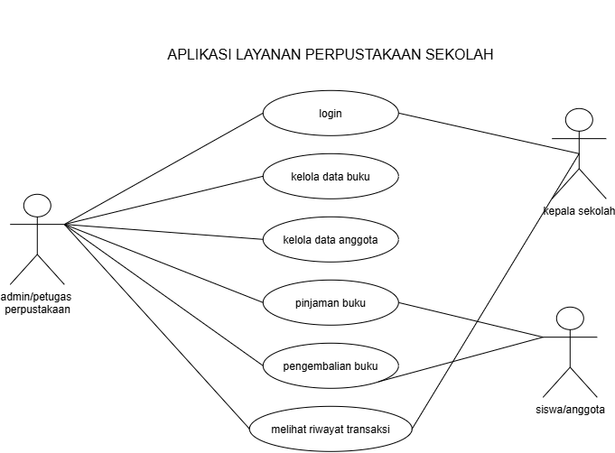
No | Nama Use Case | Deskripsi
1 | Login | Pengguna memasukkan username dan password untuk masuk ke dalam sistem sesuai dengan hak aksesnya.
2 | Kelola Data Buku | Admin/Petugas dapat menambah, melihat, mengubah, menghapus, dan mencari data buku yang tersedia di perpustakaan.
3 | Kelola Data Anggota | Admin/Petugas dapat menambah, melihat, mengubah, menghapus, dan mencari data anggota perpustakaan.
4 | Peminjaman dan Pengembalian Buku | Admin/Petugas mencatat proses peminjaman dan pengembalian buku serta sistem memperbarui status ketersediaan buku.
5 | Melihat Riwayat Transaksi | Admin/Petugas dan Kepala Sekolah dapat melihat data riwayat peminjaman dan pengembalian buku yang telah dilakukan.

4. FLOWCHART / ACTIVITY DIAGRAM
Gambarkan alur proses sistem secara berurutan menggunakan flowchart atau activity diagram, kemudian jelaskan proses-proses utama yang terjadi di dalamnya.

4.1 Alur Proses Sistem
Proses layanan perpustakaan dimulai ketika pengguna datang ke perpustakaan dan mencari buku yang ingin dipinjam. Petugas memeriksa data buku dan data anggota. Jika buku tersedia dan anggota terdaftar, petugas mencatat transaksi peminjaman dan mengurangi jumlah ketersediaan buku. Pada saat pengembalian, petugas mencari data transaksi peminjaman, mencatat pengembalian, kemudian memperbarui status ketersediaan buku. Seluruh transaksi disimpan ke dalam sistem sehingga dapat dilihat kembali melalui riwayat transaksi.
Alur singkat:
- Pengguna melakukan login sesuai hak akses.
- Petugas mengelola data buku dan data anggota.
- Siswa memilih buku yang akan dipinjam.
- Petugas memeriksa ketersediaan buku dan data anggota.
- Sistem menyimpan transaksi peminjaman.
- Saat buku dikembalikan, petugas mencari data peminjaman.
- Sistem menyimpan transaksi pengembalian dan memperbarui ketersediaan buku.
- Petugas atau kepala sekolah dapat melihat riwayat transaksi.

4.2 Flowchart / Activity Diagram
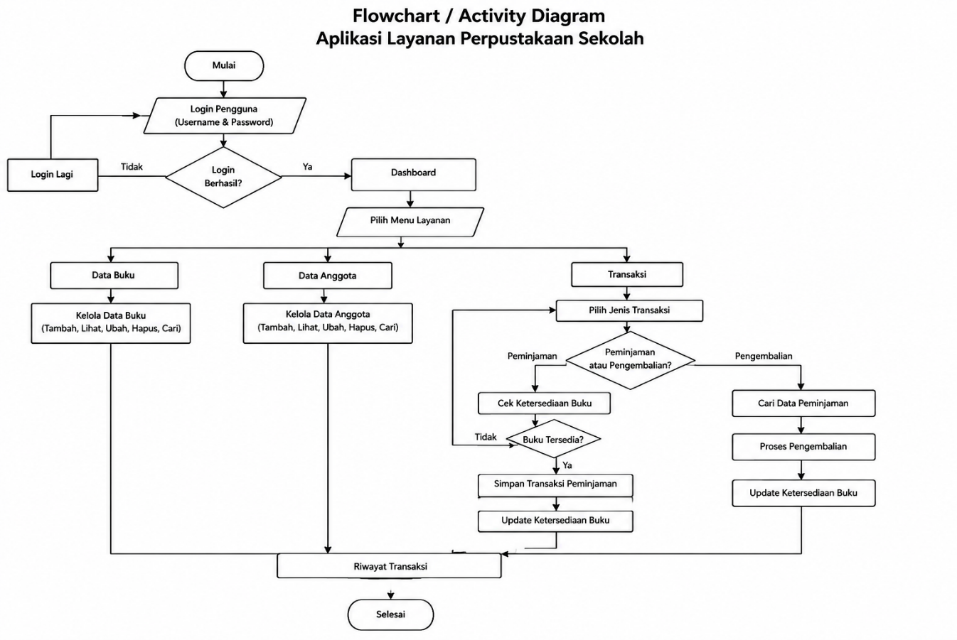

4.3 Deskripsi Proses Utama
No | Nama Proses | Deskripsi Proses
1 | Login | Pengguna memasukkan username dan password untuk masuk ke sistem sesuai dengan hak aksesnya.
2 | Pengelolaan Data Buku | Admin/Petugas dapat menambah, melihat, mengubah, menghapus, dan mencari data buku perpustakaan.
3 | Pengelolaan Data Anggota | Admin/Petugas dapat mengelola data anggota yang terdaftar di perpustakaan.
4 | Peminjaman Buku | Petugas memeriksa data anggota dan ketersediaan buku, kemudian mencatat transaksi peminjaman ke dalam sistem.
5 | Pengembalian Buku | Petugas mencari data peminjaman, mencatat pengembalian, dan sistem memperbarui ketersediaan buku.

5. RANCANGAN DATABASE
Jelaskan rancangan basis data yang digunakan, gambarkan ERD, uraikan struktur tabel beserta primary key, foreign key, dan relasi antar tabel.

5.1 Penjelasan Database
Database yang digunakan pada Aplikasi Layanan Perpustakaan Sekolah adalah MySQL. Database digunakan untuk menyimpan dan mengelola data pengguna, buku, anggota, serta transaksi peminjaman dan pengembalian buku.
Database dirancang agar data tersimpan secara terstruktur dan saling berhubungan. Dengan menggunakan database, petugas dapat lebih mudah menambah, mengubah, menghapus, mencari, dan melihat data perpustakaan serta riwayat transaksi.
Database terdiri dari beberapa tabel utama, yaitu users, buku, anggota, dan transaksi. Setiap tabel memiliki primary key sebagai identitas unik dan beberapa tabel memiliki foreign key untuk menghubungkan data antar tabel.

5.2 Entity Relationship Diagram (ERD)
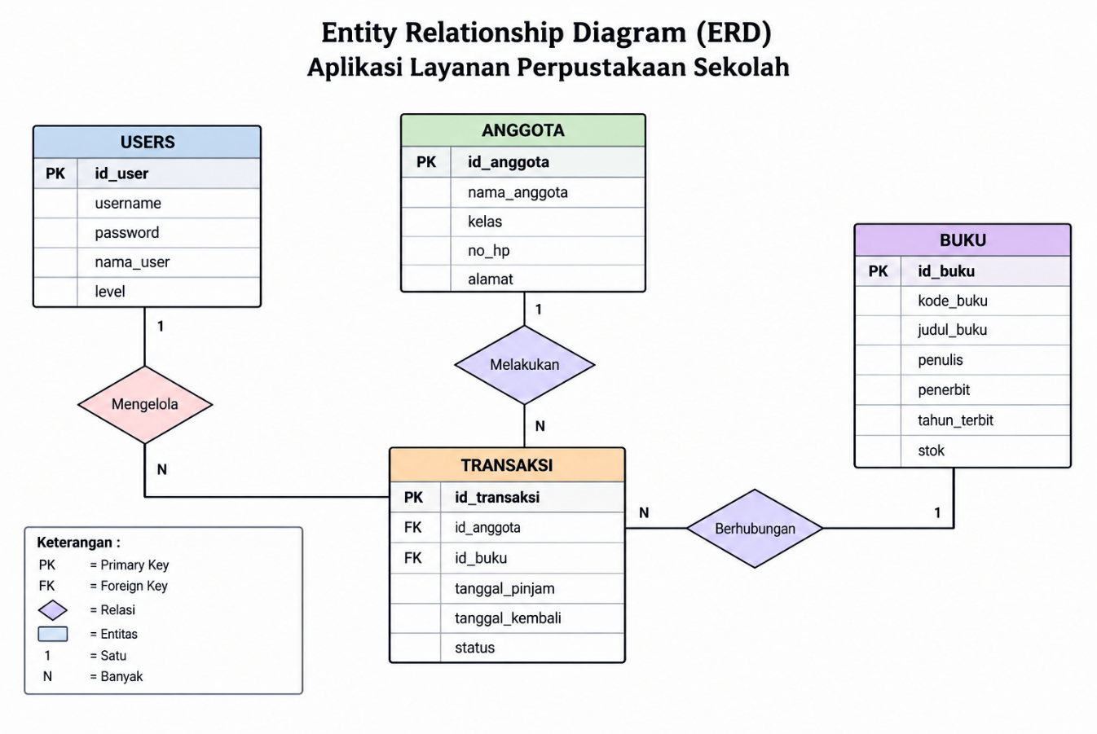

5.3 Daftar Tabel
No | Nama Tabel | Fungsi
1 | users | Menyimpan data akun pengguna untuk login dan hak akses sistem.
2 | anggota | Menyimpan data anggota perpustakaan.
3 | buku | Menyimpan data buku yang tersedia di perpustakaan.
4 | transaksi | Menyimpan data transaksi peminjaman dan pengembalian buku.

5.4 Struktur Tabel
Nama Tabel: Tabel users
No | Nama Field | Tipe Data | Key | Keterangan
1 | id_user | INT | PK | ID pengguna
2 | username | VARCHAR(50) | - | Username untuk login
3 | password | VARCHAR(255) | - | Password pengguna
4 | nama_user | VARCHAR(100) | - | Nama pengguna
5 | level | VARCHAR(30) | - | Hak akses pengguna

Tabel anggota
No | Nama Field | Tipe Data | Key | Keterangan
1 | id_anggota | INT | PK | ID anggota
2 | nama_anggota | VARCHAR(100) | - | Nama anggota
3 | kelas | VARCHAR(30) | - | Kelas anggota
4 | no_hp | VARCHAR(20) | - | Nomor telepon
5 | alamat | TEXT | - | Alamat anggota

Tabel buku
No | Nama Field | Tipe Data | Key | Keterangan
1 | id_buku | INT | PK | ID buku
2 | kode_buku | VARCHAR(30) | - | Kode buku
3 | judul_buku | VARCHAR(150) | - | Judul buku
4 | penulis | VARCHAR(100) | - | Nama penulis
5 | penerbit | VARCHAR(100) | - | Nama penerbit
6 | tahun_terbit | YEAR | - | Tahun terbit
7 | stok | INT | - | Jumlah buku tersedia

Tabel transaksi
No | Nama Field | Tipe Data | Key | Keterangan
1 | id_transaksi | INT | PK | ID transaksi
2 | id_anggota | INT | FK | ID anggota
3 | id_buku | INT | FK | ID buku
4 | tanggal_pinjam | DATE | - | Tanggal peminjaman
5 | tanggal_kembali | DATE | - | Tanggal pengembalian
6 | status | VARCHAR(30) | - | Status transaksi

Salin tabel di atas untuk setiap tabel yang digunakan pada database.

5.5 Primary Key, Foreign Key, dan Relasi Antar Tabel
Tabel | Primary Key
users | id_user
anggota | id_anggota
buku | id_buku
transaksi | id_transaksi

Tabel | Foreign Key | Referensi
transaksi | id_anggota | anggota.id_anggota
transaksi | id_buku | buku.id_buku

No | Tabel 1 | Relasi | Tabel 2 | Keterangan
1 | anggota | 1 : N | transaksi | Satu anggota dapat memiliki banyak transaksi.
2 | buku | 1 : N | transaksi | Satu buku dapat memiliki banyak riwayat transaksi.
3 | users | - | Sistem | Users digunakan untuk login dan mengatur hak akses pengguna.

6. WIREFRAME
Rancang struktur navigasi dan wireframe setiap halaman sistem sebelum masuk ke tahap desain antarmuka (UI Design).

6.1 Struktur Navigasi
Struktur navigasi Aplikasi Layanan Perpustakaan Sekolah dirancang sederhana agar pengguna dapat berpindah antarhalaman dengan mudah. Setelah melakukan login, pengguna masuk ke halaman Dashboard. Dari Dashboard, pengguna dapat mengakses menu Data Buku, Data Anggota, Transaksi, dan Riwayat Transaksi. Menu Data Buku digunakan untuk mengelola data buku, menu Data Anggota untuk mengelola data anggota, menu Transaksi untuk melakukan peminjaman dan pengembalian buku, sedangkan menu Riwayat Transaksi digunakan untuk melihat seluruh riwayat transaksi perpustakaan. Pengguna juga dapat memilih menu Logout untuk keluar dari sistem.

6.2 Wireframe
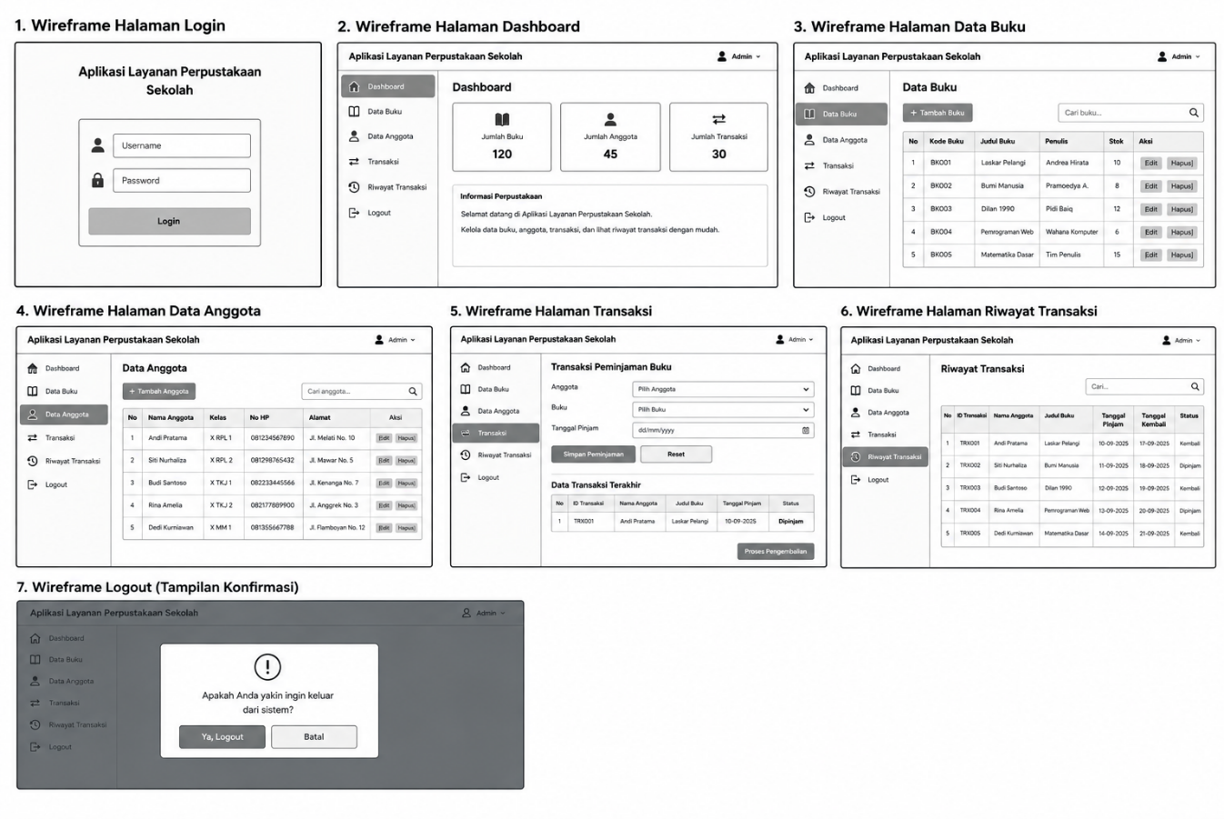

6.3 Daftar Halaman
No | Halaman | Deskripsi
1 | Login | Halaman untuk memasukkan username dan password sebelum pengguna masuk ke sistem.
2 | Dashboard | Halaman utama yang menampilkan informasi singkat mengenai jumlah buku, anggota, dan transaksi.
3 | Data Buku | Halaman untuk melihat, menambah, mengubah, menghapus, dan mencari data buku.
4 | Data Anggota | Halaman untuk melihat, menambah, mengubah, menghapus, dan mencari data anggota perpustakaan.
5 | Transaksi | Halaman untuk melakukan proses peminjaman dan pengembalian buku.
6 | Riwayat Transaksi | Halaman untuk menampilkan daftar transaksi peminjaman dan pengembalian yang telah dilakukan.

7. UI DESIGN
Tentukan konsep desain antarmuka pengguna (UI) yang akan diterapkan, mencakup tipografi, warna, komponen UI, tampilan setiap halaman, dan dukungan responsive design.

7.1 Konsep Desain
Konsep desain antarmuka (UI) yang digunakan pada Aplikasi Layanan Perpustakaan Sekolah adalah desain yang sederhana, modern, rapi, dan mudah digunakan oleh Admin/Petugas Perpustakaan, Siswa/Anggota, serta Kepala Sekolah. Tampilan menggunakan struktur dashboard dengan navigasi yang jelas sehingga pengguna dapat mengakses fitur seperti Dashboard, Data Buku, Data Anggota, Transaksi Peminjaman, Pengembalian, Riwayat Transaksi, dan Logout dengan mudah.
Desain menggunakan kombinasi warna yang nyaman dilihat, tombol dengan fungsi yang jelas, tabel untuk menampilkan data, serta form yang sederhana untuk proses input dan pengelolaan data. Setiap halaman dibuat konsisten agar pengguna tidak kesulitan ketika berpindah halaman.

7.2 Typography
No | Jenis Font | Ukuran | Penggunaan
1 | Poppins Bold | 20–24 px | Judul halaman dan heading utama
2 | Poppins SemiBold | 16–18 px | Subjudul, menu, dan nama bagian
3 | Poppins Regular | 14 px | Isi teks dan informasi pada halaman
4 | Poppins Regular | 12–13 px | Tabel, keterangan, label, dan teks tambahan

7.3 Warna
No | Nama Warna | Kode Hex | Penggunaan
1 | Biru | #2563EB | Warna utama, navbar, tombol utama, dan menu aktif
2 | Putih | #FFFFFF | Background, card, tabel, dan area konten
3 | Abu-abu | #F3F4F6 | Background halaman dan area pendukung
4 | Hijau | #16A34A | Status berhasil, tombol simpan, dan informasi sukses

7.4 Komponen UI
No | Nama Komponen | Deskripsi
1 | Navbar/Sidebar | Menampilkan menu navigasi aplikasi
2 | Button | Digunakan untuk tambah, simpan, edit, hapus, cetak, dan proses lainnya
3 | Form Input | Digunakan untuk memasukkan data buku, anggota, dan transaksi
4 | Tabel | Menampilkan data buku, anggota, dan riwayat transaksi
5 | Card | Menampilkan informasi ringkas pada Dashboard

7.5 Desain Setiap Halaman
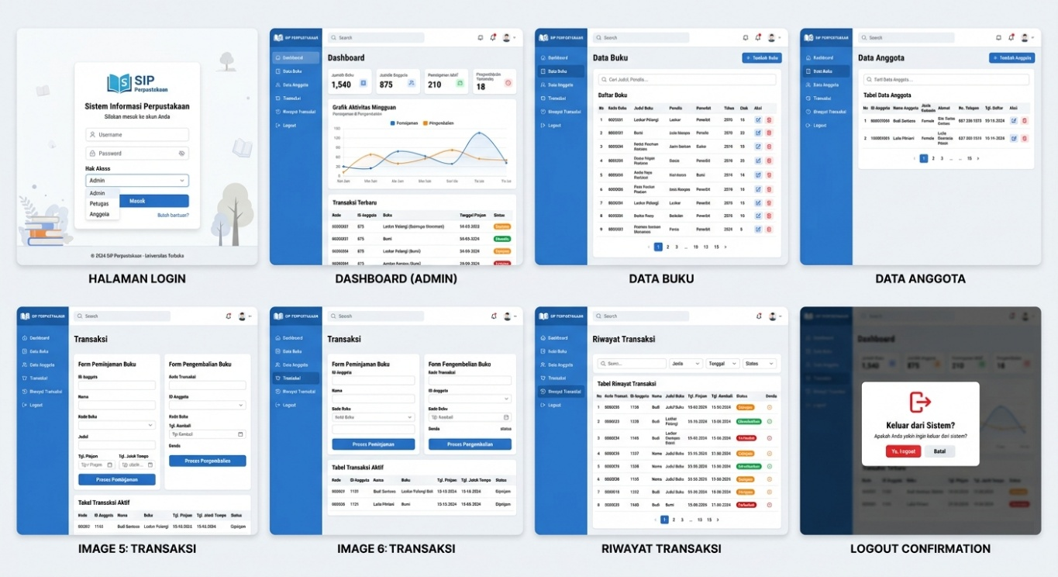
Salin area di atas untuk menampilkan desain setiap halaman sistem.

7.6 Responsive Design
Aplikasi dirancang menggunakan responsive design agar dapat digunakan pada berbagai ukuran layar, seperti komputer, laptop, tablet, dan smartphone. Pada layar komputer atau laptop, sidebar navigasi ditampilkan secara lengkap di bagian samping dan area konten berada di sebelahnya.
Pada perangkat dengan ukuran layar lebih kecil, tampilan sidebar dapat disesuaikan atau disembunyikan sehingga area konten tetap dapat digunakan dengan nyaman. Tabel dan form juga dibuat responsif agar tidak keluar dari batas layar. Ukuran tombol, teks, input, dan card disesuaikan dengan ukuran perangkat sehingga pengguna tetap dapat mengakses fitur aplikasi dengan mudah.
Dengan responsive design tersebut, Aplikasi Layanan Perpustakaan Sekolah tetap nyaman digunakan oleh Admin/Petugas Perpustakaan, Siswa/Anggota, maupun Kepala Sekolah melalui perangkat yang berbeda.

8. RENCANA IMPLEMENTASI
Susun rencana implementasi project meliputi teknologi yang digunakan, struktur aplikasi, daftar fitur beserta prioritasnya, tahapan pengerjaan, rencana pengujian, dan target penyelesaian selama masa pengerjaan project (2 bulan).

8.1 Teknologi dan Tools
No | Kategori | Nama Teknologi / Tools
1 | Programming Language | PHP Native, HTML5, CSS3, JavaScript
2 | Framework / UI Library | Bootstrap 5, FontAwesome (Ikon), Chart.js (Grafik Dashboard)
3 | Database | MySQL / MariaDB
4 | Web Server | Apache (XAMPP / Laragon)
5 | Tools Pengembang | Visual Studio Code, Git, Web Browser (Chrome/Edge)

8.2 Struktur Aplikasi
Aplikasi menggunakan arsitektur Web Standar berbasis PHP Native dengan pola pemisahan antarmuka (UI) dan logika backend secara modular:
- Frontend: Memanfaatkan HTML5, CSS3, dan Bootstrap 5 dengan kombinasi warna utama biru, putih, dan abu-abu muda untuk menghasilkan antarmuka modern, high-fidelity, profesional, serta responsive.
- Backend: PHP Native bertindak sebagai pengolah data (pencatatan peminjaman, denda, status transaksi) dan pengatur hak akses (Authentication & Authorization).
- Database Management: MySQL digunakan untuk menyimpan data terstruktur meliputi tabel anggota, buku, transaksi, dan akun petugas/admin.

8.3 Daftar Fitur dan Prioritas Pengerjaan
No | Nama Fitur | Deskripsi Fitur | Prioritas (Tinggi/Sedang/Rendah)
1 | Autentikasi (Login & Logout) | Halaman login dengan validasi Hak Akses (Admin/Petugas) serta konfirmasi modal logout. | High
2 | Manajemen Data Buku | CRUD (Tambah, Edit, Hapus) data buku, pencarian, dan pagination. | High
3 | Manajemen Data Anggota | CRUD data anggota perpustakaan, pencarian, dan pagination. | High
4 | Transaksi Pinjam & Kembali | Form proses peminjaman, pengembalian buku, kalkulasi denda otomatis, dan tabel transaksi aktif. | High
5 | Riwayat Transaksi | Pencatatan seluruh transaksi lengkap dengan filter (tanggal, status, jenis) dan badge status. | Medium
6 | Dashboard Statistik | Ringkasan kartu total buku/anggota/transaksi dan grafik aktivitas bulanan/mingguan. | Medium

8.4 Tahapan Pengerjaan
Minggu Ke- | Kegiatan | Target Capaian
1 - 2 | Analisis kebutuhan sistem, perancangan basis data (ERD/CDM/PDM), jeung pembuatan mockup UI/UX high fidelity. | Dokumen analisis, desain database, jeung prototype UI/UX 7 halaman fungsional.
3 - 4 | Pembuatan skema database MySQL, konfigurasi environment server (XAMPP), jeung penyusunan aset UI (Bootstrap 5, CSS, Icons). | Database terintegrasi jeung struktur template antarmuka dasar.
5 - 6 | Pengembangan modul utama (Login/Logout, CRUD Data Buku, CRUD Data Anggota, jeung modul Transaksi Peminjaman/Pengembalian). | Modul utama fungsional jeung terhubung ka database.
7 | Integrasi Chart.js pikeun grafik dashboard, filter riwayat transaksi, penyempurnaan UI responsive, jeung modal logout. | Seluruh fitur sistem terintegrasi kalawan rapih jeung responsive.
8 | Pengujian sistem (Blackbox Testing), perbaikan bug, jeung penyusunan laporan/dokumentasi proyek. | Aplikasi siap dipake (production ready) jeung dokumentasi lengkap.

8.5 Rencana Testing
No | Jenis Testing | Deskripsi Pengujian | Status
1 | Black Box Testing — Autentikasi | Pengujian login akun (Username/Password), validasi pesan error jika salah, dan pembatasan hak akses (Admin/Petugas). | Siap Diuji
2 | Black Box Testing — CRUD Data | Pengujian fitur Tambah, Edit, Hapus, Pencarian, serta Pagination pada modul Data Buku dan Data Anggota. | Siap Diuji
3 | Black Box Testing — Transaksi | Pengujian form Peminjaman, Pengembalian, tanggal otomatis, kalkulasi denda keterlambatan, dan pencatatan transaksi aktif. | Siap Diuji
4 | Black Box Testing — Filter & Riwayat | Pengujian pencarian data riwayat, filter berdasarkan tanggal/status/jenis transaksi, dan tampilan badge status. | Siap Diuji
5 | Usability & UI/UX Testing | Pengujian kerapihan tata letak, kemudahan navigasi sidebar, modal konfirmasi logout, dan keterbacaan data di layar. | Siap Diuji

8.6 Target Penyelesaian
Tahap | Uraian Tahap | Target Tanggal
Tahap 1 | Analisis Kebutuhan, Perancangan Database (ERD), dan Desain UI/UX High Fidelity | 20 September 2026
Tahap 2 | Pembuatan Skema Database MySQL, Setup Project PHP, dan Aset Layouting (Bootstrap 5) | 04 Oktober 2026
Tahap 3 | Implementasi Backend & Frontend Modul Autentikasi, Data Buku, dan Data Anggota | 18 Oktober 2026
Tahap 4 | Implementasi Modul Transaksi Pinjam/Kembali, Kalkulasi Denda, dan Riwayat Transaksi | 01 November 2026
Tahap 5 | Integrasi Dashboard (Chart.js), Modal Logout, Pengujian Sistem (Testing), dan Deployment | 10 November 2026

